TEIS AB
TEIS ECS - Embedded Computer System -
Lasse Karagiannis
16-10-30

Sammanfattning: TEIS datorsystem är en enkel men komplett dator som exekveras på ett FPGA-kort. Datorn består av en CPU, adressbuss-decoder, ROM, samt ett ingångsfilter för att välja manuell eller automatisk klockning av processorn. Datorn presenterar även register, bussar och chip select signaler på kortets sjusegmentdisplayer och lysdioder.

INNEHÅLLSFÖRTECKNING
1 INLEDNING 5
2 KRAVSPECIFIKATION 5
3 ÖVERSIKT AV SYSTEMARKITEKTUR OCH KOMPONENTHIERARKI 6
3.1 Symbol 6
3.2 In/utgångar 6
3.3 TEIS Embedded Datorsystem arkitektur (ECS) 7
3.4 General package and library 8
4 INGÅENDE KOMPONENTER 8
4.1 CPU – komponent 8
4.1.1 Funktion, arkitektur och tillståndsmaskin 9
4.1.2 In/utgångar 9
4.1.3 Tillståndsmaskin 10
4.1.4 Beskrivning av CPU:ns register, operationer, databuss, adressbuss och kontrollsignaler 10
4.1.5 Beskrivning av CPU:ns arbetssätt 11
4.2 ROM – komponent 11
4.2.1 Funktion och arkitektur 11
4.2.2 In/utgångar 12
4.2.3 RTL-nivå 13
4.2.4 VHDL-nivå 13
4.3 LED – komponent 15
4.3.1 Funktion och arkitektur 15
4.3.2 In/utgångar 15
4.3.3 RTL-nivå 15
4.3.4 VHDL-kod 15
4.4 Adressbussdekoder – komponent 15
4.4.1 Funktion och arkitektur 15
4.4.2 In/utgångar 15
4.4.3 RTL-nivå 15
4.4.4 VHDL-kod 15
4.5 Ingångsfilter – komponent 15
4.5.1 Funktion och arkitektur 15
4.6 Status display – komponent 15
4.6.1 Funktion och arkitektur 16
4.6.2 In/utgångar 17
4.7 Sju_seg_displayer – komponent 17
4.7.1 Funktion arkitektur 17
4.7.2 In/Utgångar 19
19
4.7.3 RTL-nivå 19
4.8 Sju_seg_displayer_CPU_STATE 20
4.8.1 Funktion arkitektur 20
4.8.2 In/Utgångar 20
4.8.3 RTL-nivå 20
4.8.4 VHDL-kod 20
5 GRANSKNING OCH FÖRSLAG PÅ FÖRBÄTTRINGAR 21
6 FOOT PRINT 21
7 KOSTNAD FÖR PROJEKTET 21

1 INLEDNING
Denna rapport beskriver ett datorsystem skrivet i VHDL. Systemet har analyserats genom simulering och verifiering i ModelSim och därefter validerats på ett lämpligt FPGA-kort.

2 KRAVSPECIFIKATION

Tabell 1. Kravspecifikation från TEIS uppgift_vhdl_7
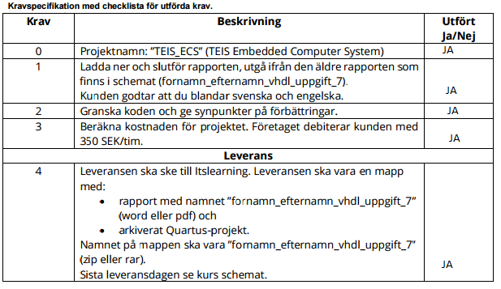

3 ÖVERSIKT AV SYSTEMARKITEKTUR OCH KOMPONENTHIERARKI
TEIS datorsystem består av en CPU, adressbuss-decoder, ROM, samt ett ingångsfilter för att välja manuell eller automatisk klockning av processorn. Resultat presenteras på LEDG 3..0. Datorn klockas normalt manuellt för operatör ska kunna se vad som händer vid varje enskild klockcykel. I Figur 1 visas toppnivån med in och utgångar. Figur 2 visar det kort som används. Figur 3 visar systemarkitekturen och figur 4 hierarkien.

3.1 Symbol
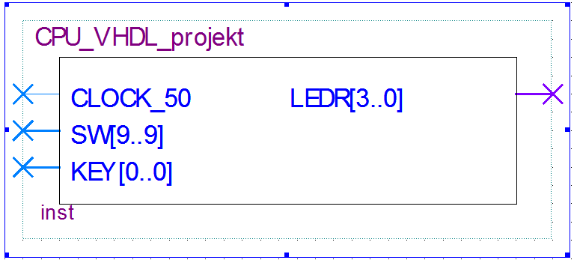
Figur 1. Toppnivån för TEIS mikrodatorsystem

3.2 In/utgångar
Systemet har 3 ingångar, egentligen 4 stycken varav en av dem Use_Manual_Clock är kopplad direkt till Vcc. Detta framkommer i INPUT_FILTER.vhd, som är det första delsystemet, användarens input möter.
SW9 är reset_n. KEY0 är den manuella klockan.
Så här ser Pin plannern ut:
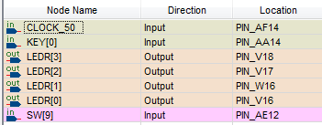
Figur 2. Pinn planner vyn för TEIS mikrodatorsystem

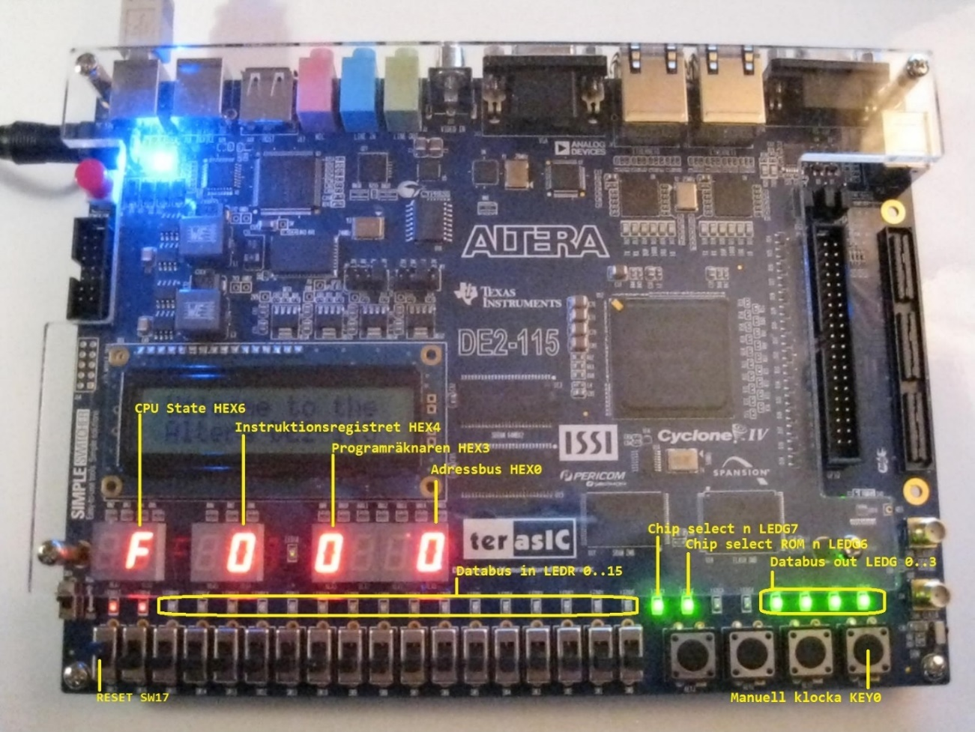
Figur 3. TEIS datorsystem på DE2-115 (byt figuren till det kortet som används i detta projekt)

3.3 TEIS Embedded Datorsystem arkitektur (ECS)
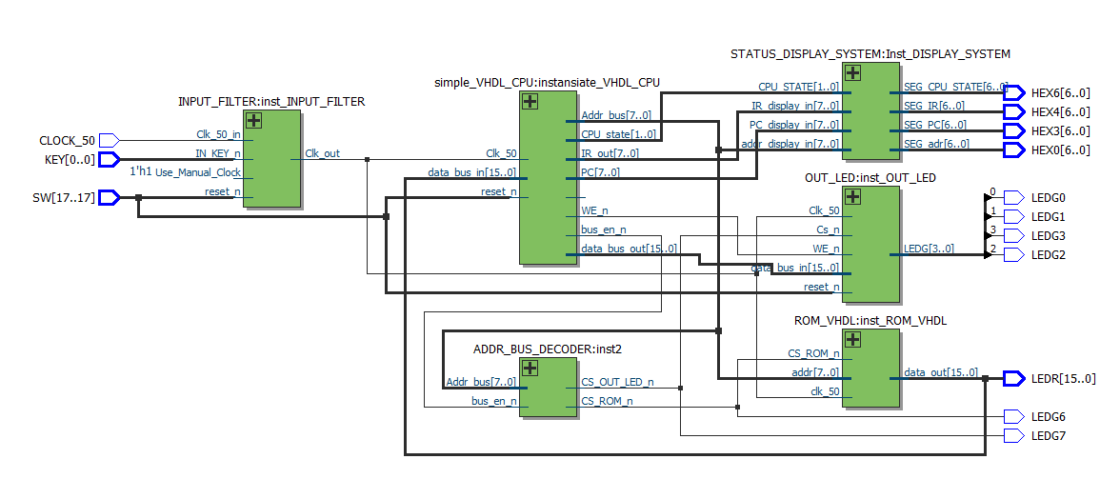
Figur 4. Systemarkitekturen för TEIS datorsystem
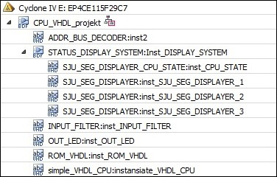
Figur 5. Komponenthierarki i TEIS datorsystem

Systemet använder ett ROM för att lagra programkoden i. Se minnesmappen i tabell 2. Resultat lagras i systemets register.
Tabell 2. Minnesmapp
Typ | Minnesområde | Storlek | Minnestyp
Programkod | 0x0 – 0xF | 15 | ROM
I/O | 0x10 | 1 | RAM

3.4 General package and library
Svara på frågorna:
- Vilka ”library” och ”package” som används.
En kort presentation av varje ”package”
library ieee;
use ieee.std_logic_1164.all;
use ieee.numeric_std.all;
use ieee.std_logic_unsigned.all;'
Bibliotket/Library som används är som vanligt IEEE. Tre olika packages används totalt i projektet och dessa är std_logic_1164, numeric_std samt std_logic_unsigned.
Package std_logic_1164 innehåller typdefinitionen för typen std_logic samt std_logic_vector samt funktionsdeklarationer för behandling av signaler av denna typ.
Package numeric_std introducerar signed och unsigned och tillhandahåller funktioner för numerisk manipulering, som var tänkt att ersätta ett package skrivet av företaget Synposis, nämligen std_logic_unsigned och std_logic_signed.
Använder man numeric_std kan man blanda hur man ska tolka en std_logic_vector, på varje programrad för sig.

4 INGÅENDE KOMPONENTER

4.1 CPU – komponent
Komponent namn: simple_VHDL_CPU
Instansnamn: instansiate_VHDL_CPU

4.1.1 Funktion, arkitektur och tillståndsmaskin
CPU-komponentens in och utgångar visas i nästa figur. CPU:n styrs av reset eller klocksignal. CPU:n arbetar med en tillståndsmaskin som kan exekvera instruktionerna NOP, LOAD, STORE och JMP. Internt använder CPU:n programräknaren, instruktionsregistret och dataregistret. Programräknaren pekar ut vilken instruktion som skall hämtas från ROM.
Vid reset initieras programräknaren, bussar och register till 0 medan enable-signaler initieras till 1. Vid positiv klocksignal initieras enable-signalerna till 1 och går sedan in i tillståndsmaskinen. Se figur 5.
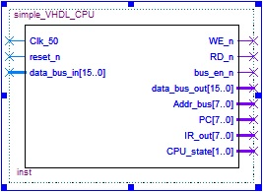
Figur 6. CPU symbol

4.1.2 In/utgångar
CPU:ns in och utsignaler visas i Tabell 3.
Tabell 3. CPU:ns in och utsignaler
Signal | Namn | Riktning | Typ
Clocksignal 50 MHz | Clk_50 | in | std_logic
Reset | reset_n | in | std_logic
Write enable | WE_n | ut | std_logic
Read enable | RD_n | ut | std_logic
Bus enable | bus_en_n | ut | std_logic
Databus ut | data_bus_out | ut | std_logic_vector(15 downto 0)
Databus in | data_bus_in | ut | std_logic_vector(15 downto 0)
Adressbuss | Addr_bus | ut | std_logic_vector(7 downto 0)
Programräknare | PC | ut | std_logic_vector(7 downto 0)
Instruktionsregister | IR_out | ut | std_logic_vector(7 downto 0)
Tillstånd | CPU_state | ut | std_logic_vector(1 downto 0))

4.1.3 Tillståndsmaskin
Tillståndsmaskinen arbetar i fyra tillstånd, fetch, decode, execute och store. Fetch hämtar nästa instruktion. Decode avkodar vad som ska göras. Execute utför det som beslutats i decode-fasen. Store lagrar data till minnet. Figur 7 nedan visar tillståndsmaskinen i detalj.
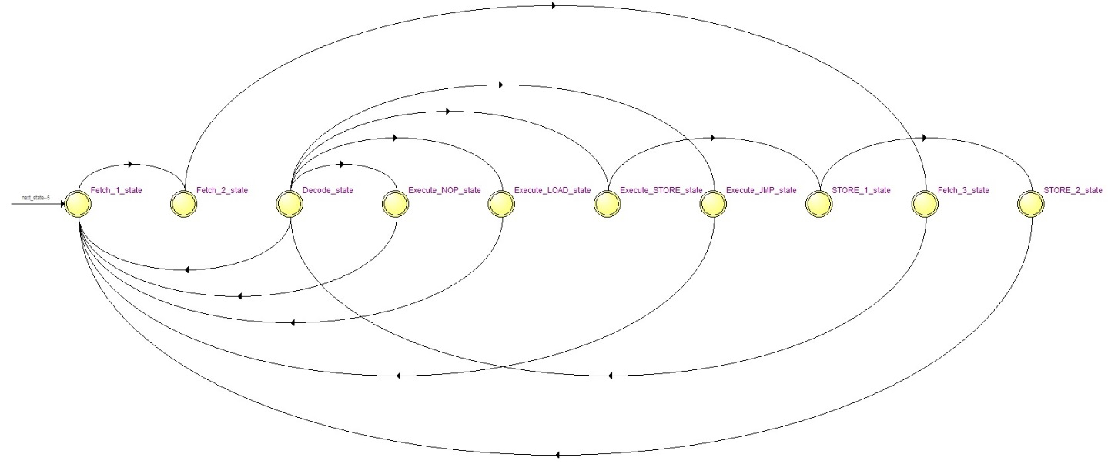
Figur 7. Tillståndsmaskinen (rita om den så tillstånden kan urskiljas)

Tillstånds beskrivning:
- Fetch
CPU_state får värdet ”00”. Data hämtas in till instruktionsregistret. Värdet på programräknaren läggs ut på adressbussen. rd och bus enable sätts till 0. I IR läggs instruktionen in från databussen.
- Decode:
Först ökas programräknaren med ett och CPU_state får värdet ”01”. Berode på vilken instruktion som ligger i instruktionsregistret väljs vilken instruktion som skall exekveras i fasen Execute
- Execute
CPU_state får värdet”10”. Om NOP exekveras görs ingenting. Om Load exekveras läggs IR in i dataregister. Om Store exekveras kopieras registret till databussen och adressbussen får värdet i IR. Om JMP exekveras får programräknaren värdet i IR
- Store
CPU_state får värdet ”11”. Först sätts write enable och bus enable till 0 och sedan sätts de till 1.

4.1.4 Beskrivning av CPU:ns register, operationer, databuss, adressbuss och kontrollsignaler
CPU:n arbetar internt med tre olika register. Programräknare, instruktionsregister och dataregister. Se Tabell 4 för detaljerad beskrivning.
Tabell 4. CPUns interna register
Register | Namn | Beskrivning
Programräknare | PC_reg | Innehåller vilken adress CPU ska läsa från ROM
Instruktionsregister | IR | Innehåller vilken instruktion CPU ska utföra
Dataregister | CPU_REG_0 | Internt register för att överföra data

Instruktioner är kodaded med 16 bitar, där de högsta 4 bitarna anger instruktionstypen och resterande 3 nibblar är argumentet till instruktionen. Samtliga nibblar används inte vid varje instruktion, detta framgår med ”-” i tabell 5, som beskriver de tillgängliga assemblerinstruktionerna.
Tabell 5: Assembler instruktioner, OP-kod och kodning
Instruktion | OP-kod | Exempel och förklaring
NOP | 0x0--- | No operation
LOAD_R0 #imm | 0x1nnn | Load R0 with immediate
STORE_R0#ADDR | 0x2-nn | Store R0 at 8-bit adress
JMP #ADDR | 0x3-nn | Load IR content of code memory at adress nn

4.1.5 Beskrivning av CPU:ns arbetssätt

Maskinkoden eller operationskoden innehåller information som används av CPU:ns styrenhet. En digitalt system kan ses vara uppdelad i styrenhet och dataväg. Styrenheten manipulerar datavägen efter dedikerade bitfält i maskinkoden (OP-koden).
Assembler är maskinkoden skriven med en symbolisk beskrivning för att underlätta för programmeraren.
Operationskoden beskriven med ettor och nollor, eller i Hex ersätts med en s.k. ”mnemonic”, ett minnesord. Mnemonics för instruktioner som hämtar data in till processorn, vare sig det är med ett omedelbart värde, skrivet i operationskoden s.k. ”immediate” eller från dataminnet, så heter instruktionerna antingen LOAD eller ld enligt konvention, med olika argument.
Rent allmänt kan sägas att om instruktionen har två eller flera argument så är det nästan alltid så, att det första argumentet till instruktionen är destinationspositionen, adressen/ registret där resultatet av operationen placeras.
Processorer exekverar konsekutiva instruktioner ur en lista, det s.k. kod-minnet. Processorn adresserar kod-minnet under den s.k. Fetch– fasen med programpekaren PC, och läser in aktuell instruktion i instruktionsregistret IR, detta går under en klockcykel.
Nästa klockcykel går processorn in i Decode-fasen. Om processorn arbetar enligt löpande band principen, s.k. ”pipelining” fortsätter Fetch-delen att göra redo för nästa Decode, men så är inte fallet för CPU:n i projektet. Under decode så ställer styrenheten om datavägen med hjälp av den avkodade instruktionen.
Nästa klockcykel är Execute, där resultatet från exempelvis ALU klockas in i interna resultat register.
Sista klockcykeln görs Store då resultatet skrivs till minne, varvid CPU:n återupprepar processen med Fetch, se Figur 8.
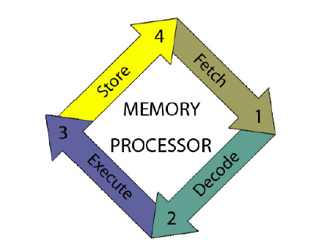
Figur 8: CPU:ns arbetsätt

4.2 ROM – komponent

Komponent namn: ROM_VHDL
Instansnamn: inst_ROM_VHDL

4.2.1 Funktion och arkitektur
ROM används för att lagra maskinkoden som CPU:n ska exekvera. Vid positiv klockflank läggs data ut på databussen på den adress ROM har som insignal. Chip select används inte internt i ROM. ROM-komponentens in och utgångar visas i Figur 8, och innehållet i ROM visas i tabell 6. RTL-nivån på ROM visas i figur 9.

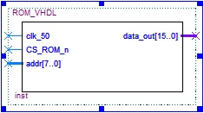
Figur 9. ROM Symbol

Tabell 6. Innehåll i ROM
Adress | Maskinkod [HEX] | Assemblerkod | Instruktion [HEX] | Data [HEX]
0 | 0000 | NOP | 0 | 000
1 | 100A | LOAD_R0 #A | 1 | 00A
2 | 2010 | STORE_R0 #10 | 2 | 010
3 | 1001 | LOAD_R0 #1 | 1 | 001
4 | 2010 | STORE_R0 #10 | 2 | 010
5 | 3001 | JMP #1 | 3 | 001
6 | 0000 | NOP | 0 | 000
7 | 0000 | NOP | 0 | 000
8 | 0000 | NOP | 0 | 000
9 | 0000 | NOP | 0 | 000
10 | 0000 | NOP | 0 | 000
11 | 0000 | NOP | 0 | 000
12 | 0000 | NOP | 0 | 000
13 | 0000 | NOP | 0 | 000
14 | 0000 | NOP | 0 | 000
15 | 0000 | NOP | 0 | 000

4.2.2 In/utgångar
In- och utsignalerna till ROM enligt Tabell 7.
Tabell 7. In- och utsignalerna till ROM
Signal | Namn | Riktning | Typ
Klocksignal 50 MHz | clk_50 | in | std_logic
Chipselect | CS_ROM_n | in | std_logic
Adressbuss | addr | in | std_logic_vector(7 downto 0);
Data ut | data_out | ut | out std_logic_vector(15 downto 0)

4.2.3 RTL-nivå
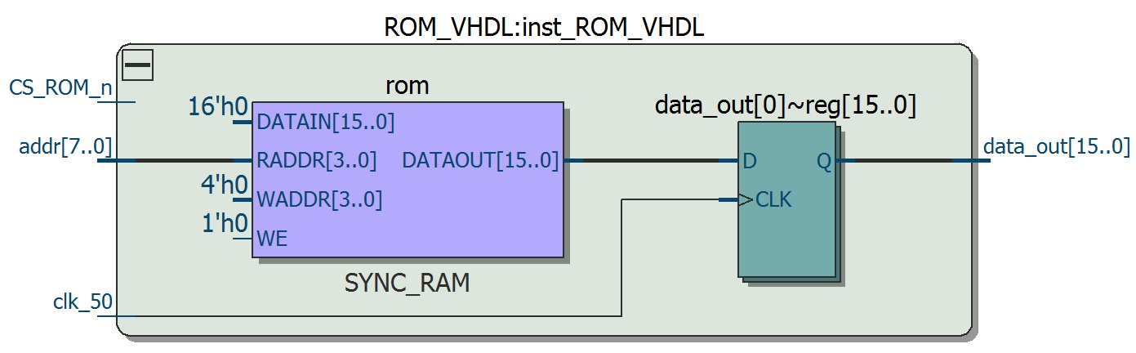
Figur 10. RTL-nivån på ROM

4.2.4 VHDL-nivå

entity ROM_VHDL is
port
(
clk_50, CS_ROM_n : in std_logic;
addr : in std_logic_vector(7 downto 0);
data_out : out std_logic_vector(15 downto 0)
);
end entity;

architecture rtl of ROM_VHDL is

-- Build a 2-D array type for the RoM
subtype word_t is std_logic_vector(15 downto 0);
type memory_t is array(0 to 15) of word_t;

signal rom : memory_t := memory_t'(
X"0000", -- Adress 0; NOP
X"100A", -- Adress 1; LOAD_R0 #A
X"2010", -- Adress 2; STORE_R0 #10
X"1001", -- Adress 3; LOAD_R0 #1
X"2010", -- Adress 4; STORE_R0 #10
X"3001", -- Adress 5; JMP #1
X"0000",
X"0000",
X"0000", -- Adress 8
X"0000",
X"0000",
X"0000",
X"0000", -- Adress 12
X"0000",
X"0000",
X"0000"); -- Adress 15

begin

process(clk_50)
begin
if(rising_edge(clk_50)) then
data_out <= rom(to_integer(unsigned(addr(3 downto 0))));
end if;
end process;

end rtl;

4.3 LED – komponent
Komponent: OUT_LED
Instansnamn: inst_OUT_LED

4.3.1 Funktion och arkitektur

OUT_LED är en periferienheten för hantering av 4 stycken lysdioder.
Utsignalerna är kopplade till LEDR[3..0] enligt Pin-planner
Den har insignalerna Clk_50, reset_n, Cs_n, WE_n och data_bus_in, som är klocka, reset, chip select, write enable och en 16-bitars data-port in LED. Figur 10 ger en schematisk bild av komponentens in och utgångar. Tabell 8 beskriver komponentens in och utgångar typer. Figur 11 visar RTL implementationen av VHDL-koden som listas i avsnitt 4.3.4.

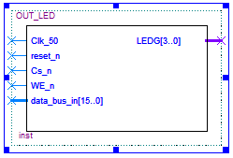
Figur 10 OUT_LED

4.3.2 In/utgångar
In och utsignaler till LED_OUT enligt Tabell 8
Tabell 8 In och utsignaler OUT_LED
Signal | Namn | Riktning | Typ
Klocksignal 50 MHz | clk_50 | in | std_logic
Reset | reset_n | in | std_logic
Chip select | Cs_n | in | std_logic
Data in | data_bas_in | in | std_logic_vector(15 downto 0)
LED-signaler | LEDG | ut | std_logic_vector(3 downto 0)

4.3.3 RTL-nivå

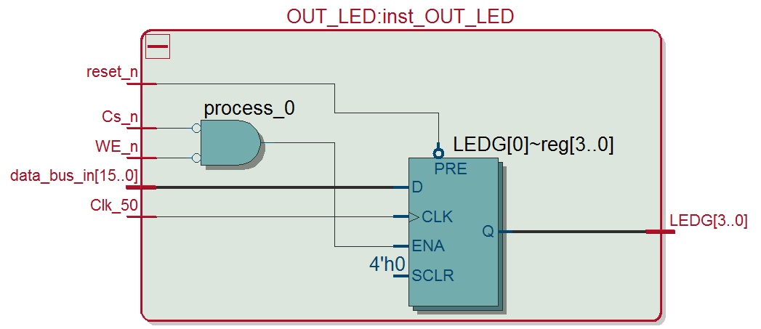
Figur 11 RTL-nivån för OUT_LED

4.3.4 VHDL-kod

library ieee;
use ieee.std_logic_1164.all;

entity OUT_LED is -- out to leds
port
(
Clk_50, reset_n : in std_logic;
Cs_n, WE_n : in std_logic;
data_bus_in : in std_logic_vector(15 downto 0);
LEDG : out std_logic_vector(3 downto 0));
End entity;

architecture rtl of OUT_LED is

Begin
process(reset_n, clk_50)
begin
if reset_n = '0' then
LEDG <= "1111"; -- LED-signals go high during reset
elsif(rising_edge(clk_50)) then
if CS_n = '0' and WE_n = '0' then --if CS_n and WE_n lowest nibble
LEDG <= data_bus_in(3 downto 0);-- at data_bus_in is sent to LEDs
end if;
end if;
end process;
end rtl;

4.4 Adressbussdekoder – komponent
Komponent: ADDR_BUS_DECODER
Instansnamn: inst2

4.4.1 Funktion och arkitektur
Adressbussdekodern beslutar om ROM ska väljas eller I/O. Denna har insignalerna bus_en_n samt 8-bitars vektorn Addr_bus. Dekodern undersöker om adressen är 0-15, i såfall väljer decodern att enabla CS_ROM_n, men om adressen är 16, så väljer dekodern att enabla CS_OUT_LED_n. Figur 12 ger en schematisk bild av komponenten. Tabell 9 innehåller in och utgångarnas typer. Figur 13 visar RTL-nivån.

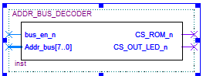
Figur 12 ADDR_BUS_DECODER

4.4.2 In/utgångar

Tabell 9 In och utsignaler för ADDR_BUS_DECODER
Signal | Namn | Riktning | Typ
Buss enable | bus_en_n | in | std_logic
Adress buss | Addr_bus | in | std_logic_vector(7 downto 0)
Chip select ROM | CS_ROM_n | ut | std_logic
Chip select LED | CS_OUT_LED_n | ut | std_logic

4.4.3 RTL-nivå
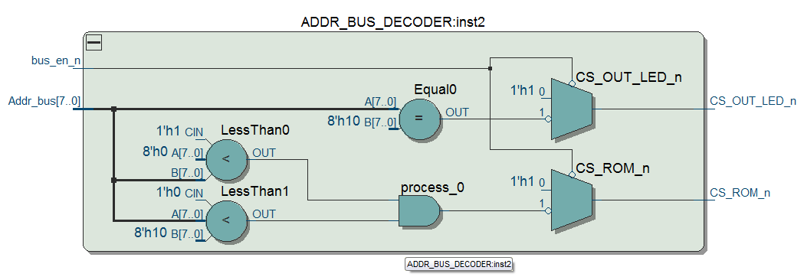
Figur 13 RTL-nivån för ADDR_BUS_DECODER

4.4.4 VHDL-kod

library ieee;
use ieee.std_logic_1164.all;
use ieee.numeric_std.all;
entity ADDR_BUS_DECODER is
port(
bus_en_n : in std_logic;
Addr_bus : in std_logic_vector(7 downto 0);
CS_ROM_n : out std_logic;
CS_OUT_LED_n : out std_logic );
end entity ADDR_BUS_DECODER;
architecture rtl of ADDR_BUS_DECODER is
Begin
process(Addr_bus, bus_en_n)
begin
if bus_en_n = '0' then -- Om buss enable
if unsigned(addr_bus) >= 0 AND unsigned(addr_bus) < 16 then
-- 0-15; ROM adress
CS_ROM_n <= '0'; -- ROM väljs
else
CS_ROM_n <= '1'; -- ROM väljs ej
end if;
– Är adressen 16?
if addr_bus = "00010000" then -- 16 ; OUT_LED adress
CS_OUT_LED_n <= '0'; -- LED väljs
else
CS_OUT_LED_n <= '1'; -- Led väljs inte
end if;
else -- Om inte bus enable
CS_ROM_n <= '1';-- välj inte ut någon alls
CS_OUT_LED_n <= '1';
end if;
end process;
end rtl;

4.5 Ingångsfilter – komponent
Komponent: INPUT_FILTER
Instansnamn: inst_INPUT_FILTER
Generisk parameter: cnt_high av typen integer, initierad till 20.

4.5.1 Funktion och arkitektur
Ingångsfiltret används för att generera en klocksignal till CPU. Klocksignalen kan väljas som intern eller manuell klockning med tryckknapp. Om Use_Manual_Clock = 0 används kortets klocka annars används tryckknapp KEY0 på kortet. Filtret använder en generic, cnt_high för att bestämma hur många klockpulser som behövs för att signalen ska anses som stabil. Key0 läses, och sparas under tiden för två stigande klockflanker. Om föregående värde för KEY0 skiljer sig från nu inlästa värde har en förändring skett, så nollställer vi räknaren som räknar upp till 50 000. Om högsta bit i räknaren fortfarande noll så fortsätt att klocka räknaren, men om räknarens högsta bit är 1 så skicka ut det värdet från Key0. Figur 14 ger en schematisk vy över in och ut -portarna. Tabell 10 listar typerna för ingångarna och utgångarna.

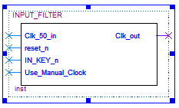
Figur 14 INPUT_FILTER

4.5.2 In och utgångar

Tabell 10 In och utsignaler INPUT_FILTER
Signal | Namn | Riktning | Typ
Klocksignal 50MHz | Clk_50_in | in | std_logic
Reset | reset_n | in | std_logic
KEY0 | IN_KEY_n | in | std_logic
Klock val | Use_Manual_Clock | in | std_logic
Utvald klocka | Clk_out | ut | std_logic

4.5.3 VHDL-koden
library ieee;
use ieee.std_logic_1164.all;
use ieee.std_logic_unsigned.all;
entity INPUT_FILTER is
generic ( cnt_high : integer := 20);
port (
Clk_50_in : in std_logic; -- 50MHz
reset_n : in std_logic; -- Reset signal, aktivt låg, SW9 uppåt
IN_KEY_n : in std_logic; -- Manuella klockan KEY0 på DE1-SoC
Use_Manual_Clock : in std_logic; -- När denna är '1' så IN_KEY_n => Clk_out
Clk_out : out std_logic -- Utgående klockan
);
end entity INPUT_FILTER;
architecture rtl of INPUT_FILTER is
signal flipflops : std_logic_vector(1 downto 0); -- Detektera förändring på knappen
signal btn_changed : std_logic;
signal btn_counter : std_logic_vector(cnt_high downto 0) := (others => '1');
signal use_Real_Clock : boolean := false;
begin
btn_changed <= flipflops(0) xor flipflops(1); -- Har knappen ändrat läge?
process(Clk_50_in,reset_n)
variable Clk_Status : std_logic;
begin
if (reset_n = '0') then
btn_counter <= (others => '1'); use_Real_Clock <= (Use_Manual_Clock = '0'); --Vilken ska användas?
else
if rising_edge(Clk_50_in) then
if not use_Real_Clock then flipflops(1) <= flipflops(0); flipflops(0) <= IN_KEY_n; if (btn_changed = '1') then btn_counter <= (others => '0'); elsif (btn_counter(cnt_high) = '0') then
btn_counter <= btn_counter + 1;
else Clk_Status := flipflops(1);
Clk_out <= flipflops(1);
end if;
end if;
use_Real_Clock <= (Use_Manual_Clock = '0');
end if;
if use_Real_Clock then Clk_Status := Clk_50_in; end if;
Clk_out <= Clk_Status; -- Lägg ut vår klockstatus på Clk_out
end if;
end process;
end rtl;

4.6 Status display – komponent
Komponent: STATUS_DISPALY_SYSTEM
Instansnamn: inst_DISPLAY_SYSTEM

4.6.1 Funktion och arkitektur
Status displaysystemet presenterar adressbussen, programräknaren, instruktionsregistret och CPU:ns state på fyra 7-segmentdisplayer. På DE2-115 kortet finns det, om det inte finns på ett kort så går de inte att koppla in. Status display är uppdelad i fyra olika delsystem. CPU state (SJU_SEG_DISPLAYER_CPU) är en del. De övriga tre är instansieringar av en komponent (SJU_SEG_DISPLAYER). I figur 15 och Figur 16 visas in- och ut-signalerna i status display system. Tabell 11, visar datatyperna för in- och ut-signalerna. Tabell 12 visar vilka 7-segments displayer som är drivna av vilka 7-segments-signaler.

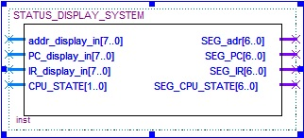
Figur 15. Status display symbol

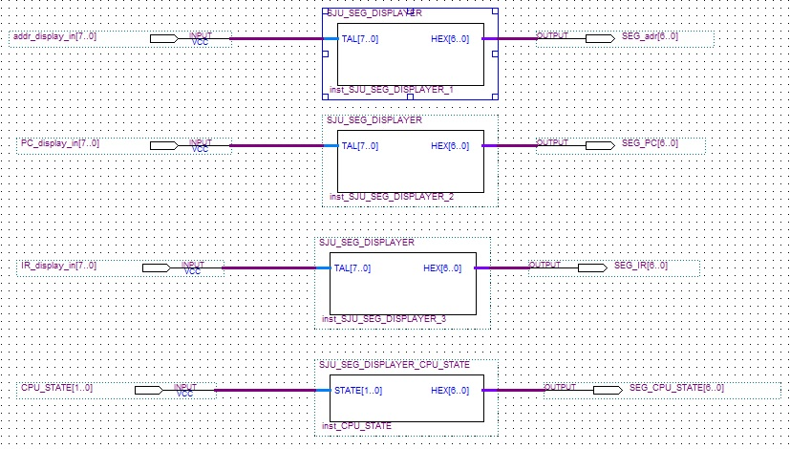
Figur 16. Status display system subsystem (arkitektur)

4.6.2 In/utgångar

Tabell 11 In- och utsignalerna i status display system
Signal | Namn | Riktning | Typ
Adressbuss | Addr_display_in | in | std_logic_vector(7 downto 0)
Programräknare | PC_display_in | in | std_logic_vector(7 downto 0)
Instruktionsregistret | IR_display_in | in | std_logic_vector(7 downto 0)
CPU-tillstånd (STATE) | CPU_state | in | std_logic_vector(1 downto 0)
Adressbussens värde omtolkat  till 7-segmentinformation | SEG_adress | ut | std_logic_vector(6 downto 0)
Programräknarens värde omtolkat  till 7-segmentinformation | SEG_PC | ut | std_logic_vector(6 downto 0)
Instruktionsregistrets värde omtolkat  till 7-segmentinformation | SEG_IR | ut | std_logic_vector(6 downto 0)
CPU-tillstånd (STATE) värde omtolkat  till 7-segmentinformation | SEG_CPU_STATE | ut | std_logic_vector(6 downto 0)

Tabell 12 Information på 7-segmentdisplayerna
Namn | Presenterad information | Display på DE1-SoC
SJU_SEG_DISPLAYER_1 | Adressbuss | HEX 0
SJU_SEG_DISPLAYER_2 | Programräknare | HEX 1
SJU_SEG_DISPLAYER_3 | Instruktionsregistret | HEX 2
CPU_STATE | CPUns tillstånd | HEX 3

4.7 Sju_seg_displayer – komponent
Komponent: SJU_SEG_DISPLAYER
Instansnamn: inst_SJU_SEG_DISPLAYER_1, inst_SJU_SEG_DISPLAYER_2 och inst_SJU_SEG_DISPLAYER_3

4.7.1 Funktion arkitektur
Komponenten SJU_SEG_DISPLAYER_1 visar adressbussen på 7-segmentdisplayen hex0. Insignalen TAL omtolkas till utsignalen HEX så att 7-segementdisplayen visar TALs värde. Displayen uppdateras då TAL ändrar tillstånd. In- och utsignalerna i sjusegment display 1 visas i figur 17 och tabell 13. RTL-nivån för sjusegmentdisplayen visas i figur 18.

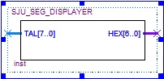
Figur 17. Sjusegment display 1

4.7.2 In/Utgångar

Tabell 13. Signaler för presentation av adressbussen
Signal | Extern namn | Internt namn | Riktning | Typ
Adressbussen | addr_display_in | TAL | in | std_logic_vector(7 downto 0)
Styrdata till HEX6 | SEG_adr | HEX | ut | out std_logic_vector(6 downto 0)

4.7.3 RTL-nivå

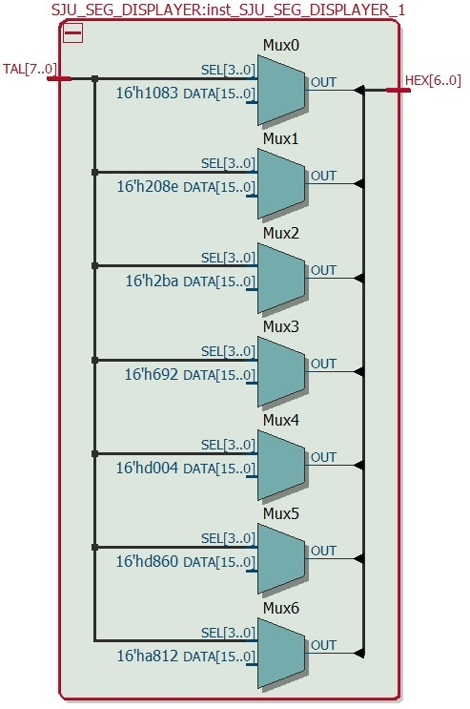
Figur 18. RTL-nivån för sjusegmentdisplay 1

4.8 Sju_seg_displayer_CPU_STATE
Komponent: SJU_SEG_DISPLAYER_CPU_STATE
Instansnamn: inst_CPU_STATE

4.8.1 Funktion arkitektur
Enheten CPU_STATE presenterar datorns tillstånd på 7-segment display HEX3. Displayen uppdateras då STATE ändrar tillstånd. In- och utsignaler för komponenten CPU_STATE visas i figur 19 och tabell 14. Förklaring av text på HEX3 visas i tabell 14. RTL-nivån på CPU_STATE visas i figur?

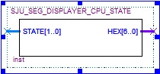
Figur 19. CPU state

Tabell 14. CPUns tillstånd
Tillstånd | HEX3
FETCH | F
DECODE | D
EXECUTE | E
STORE | S
ERROR | 8

4.8.2 In/Utgångar

STATE:in std_logic_vector(1 downto 0);-- Tryckknappar
HEX:out std_logic_vector(6 downto 0)
Tabell 15. In och utgångar för SJU_SEG_DISPLAYER_CPU_STATE
Signal | Extern namn | Internt namn | Riktning | Typ
CPU tillstånd | CPU_STATE[1..0] | STATE[1..0] | in | std_logic_vector(1 downto 0)
Styrdata till HEX3 | SEG_CPU_STATE | HEX[6..0] | ut | out std_logic_vector(6 downto 0)

4.8.3 RTL-nivå

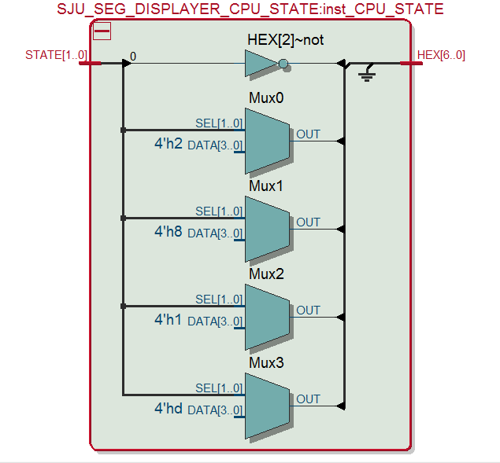

4.8.4 VHDL-kod

Library IEEE;
USE IEEE.STD_LOGIC_1164.ALL;
entity SJU_SEG_DISPLAYER_CPU_STATE is
port( STATE: in std_logic_vector(1 downto 0); -- Tryckknappar
HEX: out std_logic_vector(6 downto 0) -- 7-segment display
);
end SJU_SEG_DISPLAYER_CPU_STATE;

architecture rtl of SJU_SEG_DISPLAYER_CPU_STATE is
constant FETCH: std_logic_vector(6 downto 0) := "0001110";
constant DECODE: std_logic_vector(6 downto 0) := "1000000";
constant EXECUTE: std_logic_vector(6 downto 0) := "0000110";
constant STORE: std_logic_vector(6 downto 0) := "0010010";
constant ERROR: std_logic_vector(6 downto 0) := "0000000"; -- alla
-- En etta släcker segmentet en nolla tänder det
begin
with STATE(1 downto 0) select
HEX <= FETCH when "00",
DECODE when "01",
EXECUTE when "10",
STORE when "11",
ERROR when others;

end rtl;

5 GRANSKNING OCH FÖRSLAG PÅ FÖRBÄTTRINGAR
Följande förslag på förbättringar eller övervägande till förbättringar av VHDL koden.
Komponent:
Simple_VHDL_CPU
- Slå ihop Execute_Fetch_state, Fetch1, Fetch2, Fetch3 till ett tillstånd
- Slå ihop Execute_Store_State, Store1_State, Store2_State till ett enda tillstånd

6 FOOT PRINT
Följande meddelar Quartus under ”Fitter Summary”
Family Cyclone V
Device 5CSEMA5F31C6
Timing Models Final
Logic utilization (in ALMs) 55 / 32,070 ( < 1 % )
Total registers 83
Total pins 35 / 457 ( 8 % )
Total virtual pins 0
Total block memory bits 0 / 4,065,280 ( 0 % )
Total RAM Blocks 0 / 397 ( 0 % )
Total DSP Blocks 0 / 87 ( 0 % )
Total HSSI RX PCSs 0
Total HSSI PMA RX Deserializers 0
Total HSSI TX PCSs 0
Total HSSI PMA TX Serializers 0
Total PLLs 0 / 6 ( 0 % )
Total DLLs 0 / 4 ( 0 % )

7 KOSTNAD FÖR PROJEKTET
12 timmar à 350 kr blir 4200kr, moms på 25% tilkommer

